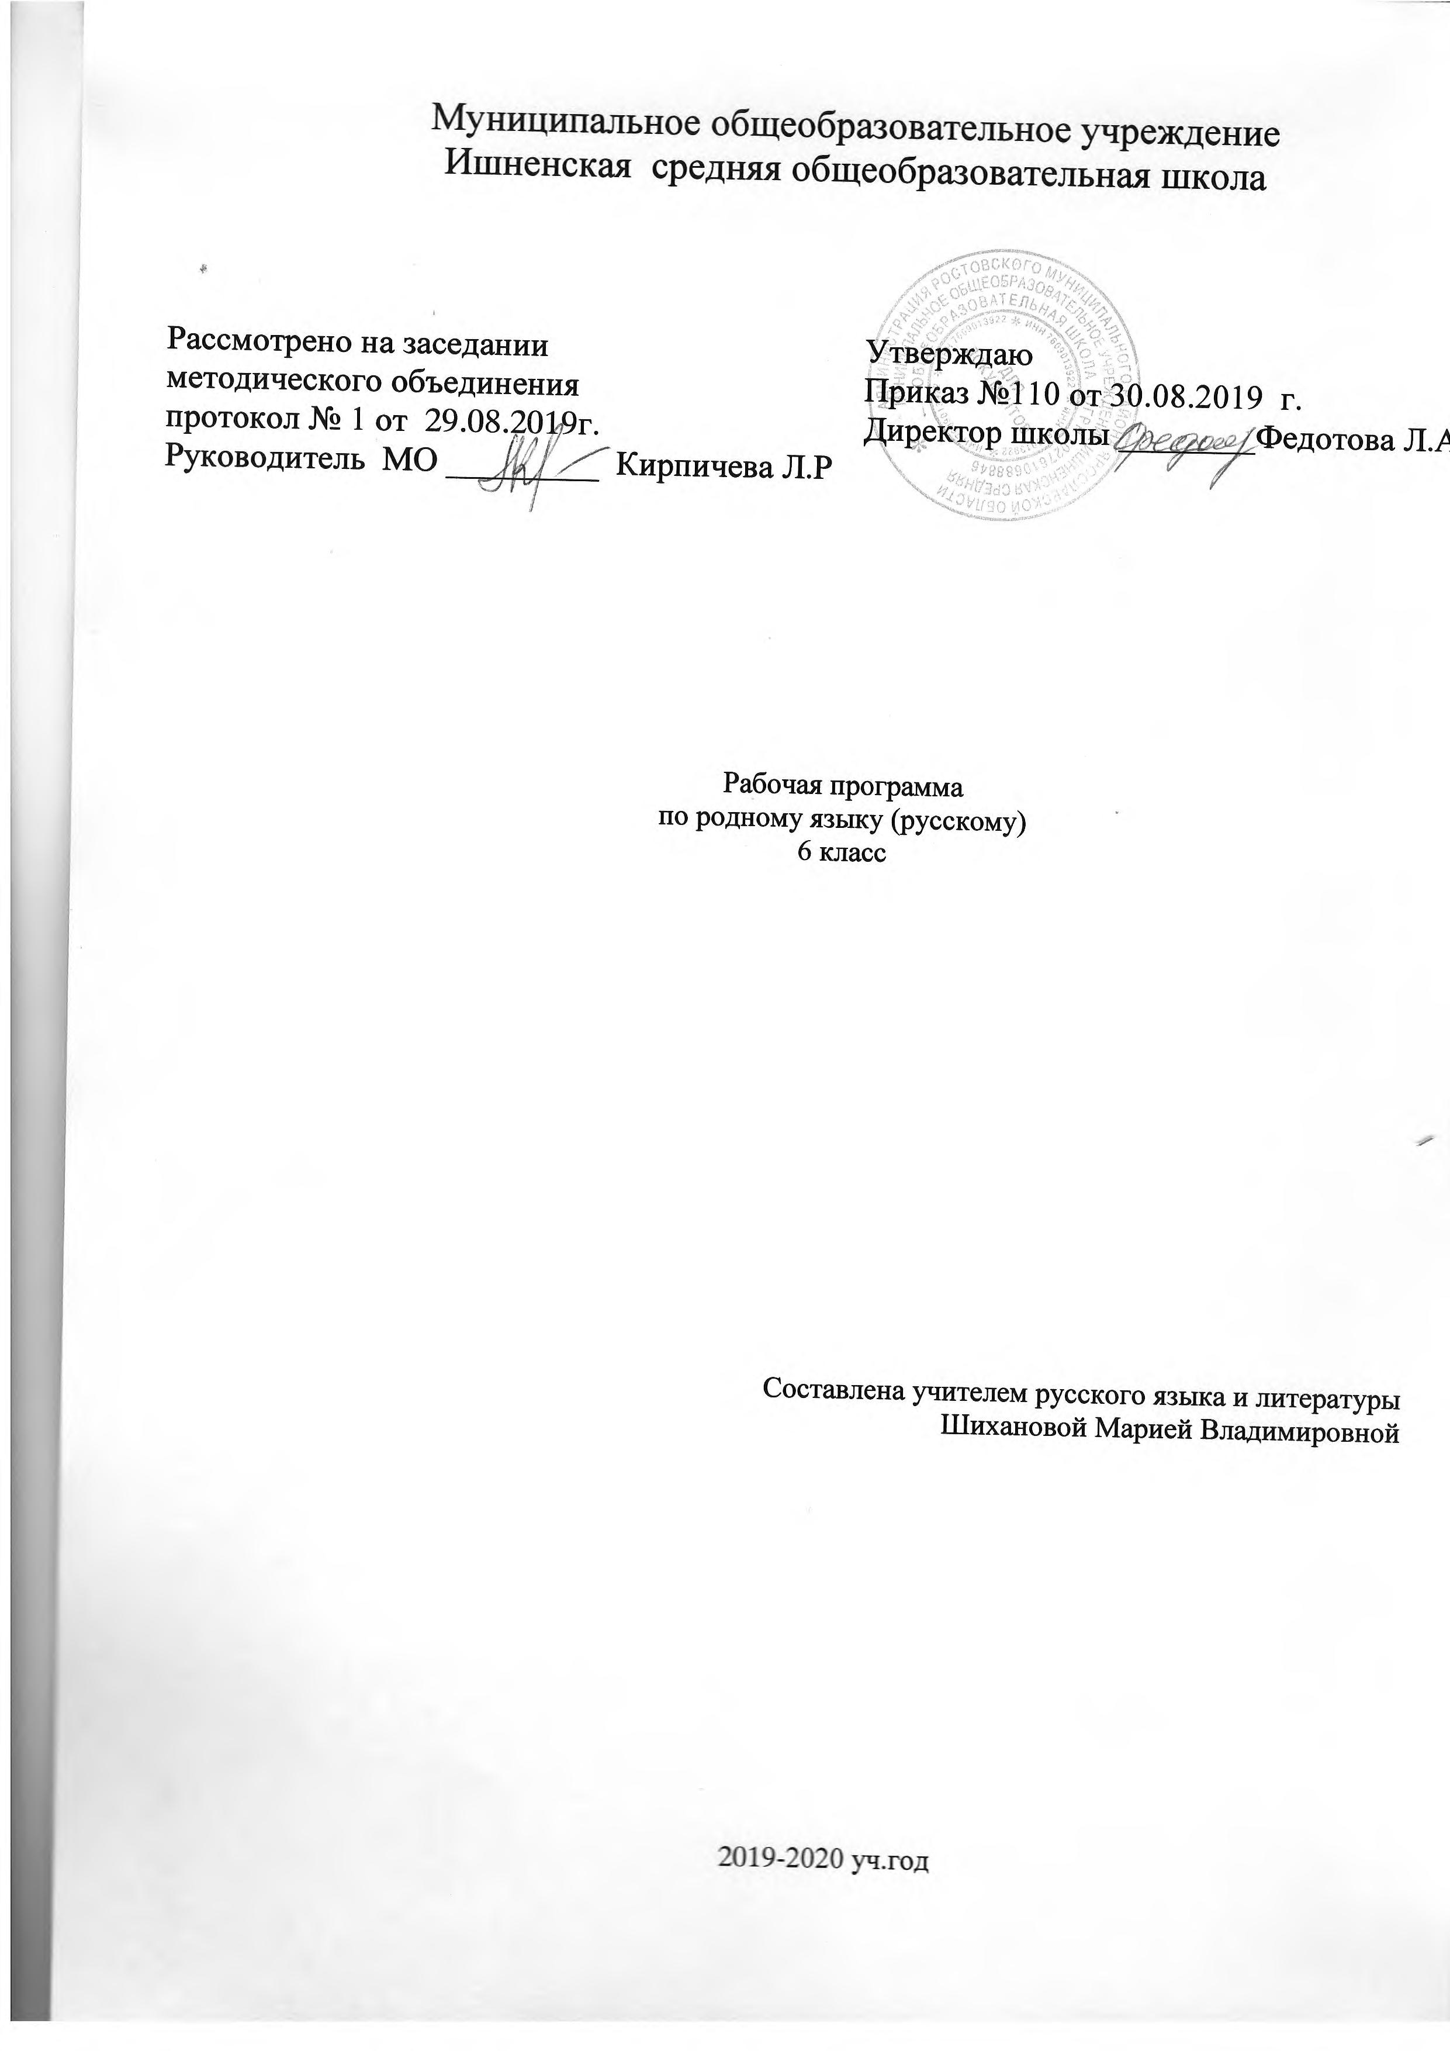

Адаптированная рабочая программа
по родной литературе (русской)
6 класса
( для детей с ограниченными возможностями здоровья, ЗПР)

Пояснительная записка
Адаптированная рабочая программа учебного курса «Родная (русская) литература» для 6 класса разработана в соответствии требованиями федерального государственного образовательного стандарта основного общего образования (далее – ФГОС ООО) на основании Приказа от 23.12.2014 № 1644 МО и Н РФ «О внесении изменений в приказ Министерства образования и науки Российской федерации от 17 декабря 2010 г. № 1897 «Об утверждении федерального государственного образовательного стандарта основного общего образования»; с учётом требований Федерального закона от 29 декабря 2012 г. № 273-ФЗ «Об образовании в Российской Федерации»; «Концепции преподавания русского языка и литературы», утвержденной распоряжением Правительства Российской Федерации от 09.04.2016 г. № 637; «Концепции программы поддержки детского и юношеского чтения в Российской Федерации», утвержденной Правительством Российской Федерации от 03.06.2017 № 1155, Примерной основной образовательной программы образовательного учреждения. Основная школа / [сост. Е. С. Савинов]. — М.: Просвещение, 2011 год (Стандарты второго поколения), Литература. 5- 9 классы В.Ф.Чертов, Л.А. Трубина, Н.А. Ипполитова, Москва: Просвещение, 2016 г.
  - Цели и задачи на учебный год:
- воспитание уважительного и бережного отношение к родной литературе как величайшей духовной, нравственной и культурной ценности русского народа;
- формирование способности понимать и эстетически воспринимать произведения родной литературы;
- обогащение духовного мира учащихся путем приобщения их к нравственным ценностям и художественному многообразию родной литературы, к отдельным ее произведениям;
- приобщение к литературному наследию своего народа;
- формирование причастности к свершениям и традициям своего народа, осознание исторической преемственности поколений, своей ответственности за сохранение культуры народа;
- формирование умения актуализировать в художественных текстах родной литературы личностно значимые образы, темы и проблемы, учитывать исторический, историко-культурный контекст и контекст творчества писателя в процессе анализа художественного литературного произведения;
- обогащение активного и потенциального словарного запаса, развитие у обучающихся культуры владения родным языком во всей полноте его функциональных возможностей в соответствии с нормами устной и письменной речи, правилами речевого этикета.
Коррекционные задачи:
• организовать освоение знаний об устройстве и функционировании языка, овладение основными нормами современного русского литературного языка, формирование умения пользоваться его стилистическими ресурсами, способствовать интенсивному развитию
речемыслительных, а также духовно-нравственных и эстетических качеств личности школьника;
• дать учащимся представление о роли языка в жизни общества, о языке как развивающемся явлении, о месте литературы в современном мире, о его богатстве и выразительности;
• развивать речь учащихся: обогащать их активный и пассивный словарный запас, грамматический строй речи, способствовать усвоению литературных норм языка, формированию и совершенствованию умений и навыков грамотного и свободного владения устной и письменной речью во всех основных видах речевой деятельности;
Решаемые задачи позволяют достичь цели курса:
• обеспечение языкового развития обучающихся с ОВЗ;
• овладение учащимися с ОВЗ видами речевой деятельности.
Коррекционная работа
Изучение школьного курса «Литература» представляет значительные трудности для детей с ОВЗ в силу их психофизических особенностей. Такие дети испытывают трудности при чтении, не могут выделить главное в информации, затрудняются при анализе, сравнении, обобщении, обладают неустойчивым вниманием, бедным словарным запасом, у них нарушены фонематический слух и графомоторные навыки. Обучающиеся с ОВЗ работают на уровне репродуктивного восприятия, основой при обучении является пассивное механическое запоминание, изучаемого материала развития может освоить базовый минимум содержания программного материала.
Адаптация программы происходит за счет сокращения сложных понятий и терминов; основные сведения в программе даются дифференцированно. Одни факты изучаются таким образом, чтобы обучающиеся смогли опознать их, опираясь на существенные признаки, по другим вопросам обучающиеся получают только общие представления. Ряд сведений познается школьниками в результате практической деятельности. Также новые элементарные навыки вырабатываются у таких детей крайне медленно. Для их закрепления требуются многократные указания и упражнения.
Коррекционно-развивающие задачи для детей с ОВЗ:
- использовать процесс обучения литературе для повышения общего развития учащихся и коррекции недостатков их познавательной деятельности и личностных качеств;
- воспитывать у учащихся трудолюбие, самостоятельность, терпеливость, настойчивость, любознательность, формировать умение планировать свою деятельность.
Наряду с этими задачами на занятиях решаются и специальные задачи, направленные на коррекцию умственной деятельности школьников.
Образовательно-коррекционные:
1. Формирование правильного понимания и отношения к языковедческим законам.
2. Овладения учащимися умений наблюдать, различать, сравнивать и применять усвоенные лингвистические знания в повседневной
жизни.
3. Развитие навыков и умений самостоятельно работать с учебником, наглядным и раздаточным материалом.
Воспитательно-коррекционные:
1. Формирование у обучающихся качеств творчески думающей и легко адаптирующейся личности.
2. Формирование здорового образа жизни.
3. Воспитание положительных качеств, таких как, честность, настойчивость, отзывчивость, самостоятельность.
4. Воспитание чувства ответственности за личную безопасность, ценностного отношения к своему здоровью и жизни.
Коррекционно-развивающие:
1. Развитие и коррекция познавательной деятельности.
2. Развитие и коррекция устной и письменной речи.
3. Развитие и коррекция эмоционально - волевой сферы на уроках русского языка.
4. Повышение уровня развития, концентрации, объёма, переключения и устойчивости внимания.
5. Повышение уровня развития наглядно-образного и логического мышления.
6. Развитие приёмов учебной деятельности.
Основные направления коррекционной работы:
- развитие зрительного восприятия и узнавания;
- развитие основных мыслительных операций;
- развитие наглядно-образного и словесно-логического мышления;
- коррекция нарушений эмоционально-личностной сферы;
- развитие речи и обогащение словаря;
- коррекция индивидуальных пробелов в знаниях, умениях, навыках.
Содержание программы каждого класса включает в себя произведения (или фрагменты из произведений) родной литературы, помогающие школьнику осмыслить её непреходящую историко-культурную и нравственно-ценностную роль. Критерии отбора художественных произведений для изучения: высокая художественная ценность, гуманистическая направленность, позитивное влияние на личность ученика, соответствие задачам его развития и возрастным особенностям, культурно-исторические традиции.
В программе представлены следующие разделы:
- Устное народное творчество.
- Древнерусская литература.
- Русская литература XVIII в.
- Русская литература XIX в.
- Русская литература XX в.
Место учебного курса «Родная литература»
Учебный предмет «Родная (русская) литература» как часть образовательной области «Родной язык и литература» тесно связан с предметом «Родной (русский) язык». Родная литература является одним из основных источников обогащения речи учащихся, формирования их речевой культуры и коммуникативных навыков. Изучение языка художественных произведений способствует пониманию учащимися эстетической функции слова, овладению ими стилистически окрашенной родной речью.
Программа учебного предмета «Родная (русская) литература» в 6 классе рассчитана на 17 часов.
Класс | Количество часов в неделю | Количество часов в год
6 | 0,5 | 17
Форма организации образовательного процесса - классно-урочная: традиционные уроки (усвоение новых знаний, закрепление изученного, повторительно-обобщающий урок, комбинированный урок, урок контроля знаний, урок развития речи); нестандартные уроки: зачёт, семинар. Виды и формы контроля:
- письменный ответ на вопрос;
- выразительное чтение (чтение наизусть);
- сочинение на литературоведческую тему;
- проект.
Планируемые результаты освоения учебного предмета «Родная (русская) литература»
Личностные результаты изучения предмета родная (русская) литература являются:
- воспитание российской гражданской идентичности: патриотизма, любви и уважения к Отечеству, чувства гордости за свою Родину, прошлое и настоящее многонационального народа России; осознание своей этнической принадлежности, знание истории, языка, культуры своего народа, своего края, основ культурного наследия народов России и человечества;
- формирование осознанного, уважительного и доброжелательного отношения к другому человеку, его мнению, мировоззрению, культуре, языку, вере, гражданской позиции, к истории, культуре, религии, традициям, языкам, ценностям народов России;
- развитие морального сознания и компетентности в решении моральных проблем на основе личностного выбора, формирование нравственных чувств и нравственного поведения, осознанного и ответственного отношения к собственным поступкам;
- осознание значения семьи в жизни человека и общества, принятие ценности семейной жизни, уважительное и заботливое отношение к членам своей семьи;
- развитие чувства прекрасного – умение чувствовать красоту и выразительность русской речи, стремиться к совершенствованию собственной речи;
- устойчивый познавательный интерес к чтению, к ведению диалога с автором текста;
- потребность в самовыражении через слово.
Средством достижения этих результатов служат тексты художественной литературы, вопросы и задания к ним, проблемно-диалогическая технология, технология продуктивного чтения.
Учащийся 6 класса научится:
- понимать литературу как одну из национально-культурных ценностей русского народа;
- уважительно относиться к родной литературе;
- оценивать свои и чужие поступки;
- проявлять внимание, желание больше узнать.
- понимать определяющую роль родной литературы в развитии интеллектуальных, творческих способностей и моральных качеств личности;
- анализировать и характеризовать эмоциональные состояния и чувства окружающих, строить свои взаимоотношения с их учетом.
Метапредметными результатами изучения курса родная (русская) литература является формирование УУД.
Регулятивные УУД:
- формулировать в сотрудничестве с учителем проблему и цели урока; способствовать к целеполаганию, включая постановку новых целей;
- анализировать в обсуждении с учителем условия и пути достижения цели;
- совместно с учителем составлять план решения учебной проблемы;
- работать по плану, сверяя свои действия с целью, прогнозировать, корректировать свою деятельность под руководством учителя;
- в диалоге с учителем вырабатывать критерии оценки и определять степень успешности своей работы и работы других в соответствии с этими критериями.
Учащийся 6 класса научится:
- планированию пути достижения цели;
- установлению целевых приоритетов;
- оценивать уровень владения тем или иным учебным действием (отвечать на вопрос «что я не знаю и не умею?»).
- учитывать условия выполнения учебной задачи;
- осуществлять итоговый контроль деятельности («что сделано») и пооперационный контроль («как выполнена каждая операция, входящая в состав учебного действия».
Средством формирования регулятивных УУД служат технология продуктивного чтения и технология оценивания образовательных достижений.
Познавательные УУД:
- овладение навыками смыслового чтения;
- извлекать информацию (в сотрудничестве и при поддержке учителя), представленную в разных формах (сплошной текст; несплошной текст – иллюстрация, таблица, схема);
- владеть различными видами аудирования (выборочным, ознакомительным, детальным);
- перерабатывать в сотрудничестве с учителем и преобразовывать информацию из одной формы в другую (переводить сплошной текст в план, таблицу, схему и наоборот: по плану, по схеме, по таблице составлять сплошной текст);
- излагать содержание прочитанного (прослушанного) текста подробно, сжато, выборочно;
- пользоваться словарями, справочниками;
- осуществлять анализ и синтез;
- устанавливать причинно-следственные связи;
- строить рассуждения.
Средством развития познавательных УУД служат тексты художественной литературы; технология продуктивного чтения.
Учащийся 6 класса научится:
- строить сообщение в устной форме;
- находить в художественном тексте ответ на заданный вопрос;
- ориентироваться на возможное разнообразие способов решения учебной задачи;
- анализировать изучаемые объекты с выделением существенных и несущественных признаков;
- осуществлять синтез как составление целого из частей;
- проводить сравнение;
- устанавливать причинно-следственные связи в изучаемом круге явлений;
- проводить аналогии между изучаемым материалом и собственным опытом.
- осуществлять запись (фиксацию) указанной учителем информации об изучаемом языковом факте;
- обобщать (выводить общее для целого ряда единичных объектов).

Коммуникативные УУД:
- умение осознанно использовать речевые средства в соответствии с задачей коммуникации, для выражения своих чувств, мыслей и потребностей;
- планирования и регуляции своей деятельности; владение устной и письменной речью; монологической контекстной речью;
- учитывать разные мнения и стремиться к координации различных позиций в сотрудничестве (при поддержке направляющей роли учителя);
- уметь устанавливать и сравнивать разные точки зрения прежде, чем принимать решения и делать выборы;
- слушать и слышать других, пытаться принимать иную точку зрения, быть готовым корректировать свою точку зрения;
- уметь задавать вопросы, необходимые для организации собственной деятельности и сотрудничества с партнером при непосредственной методической поддержке учителя;
- уметь осуществлять взаимный контроль и оказывать в сотрудничестве необходимую взаимопомощь (в том числе и помощь учителя);
- оформлять свои мысли в устной и письменной форме с учетом речевой ситуации, создавать тексты различного типа, стиля, жанра;
- выступать перед аудиторией сверстников с сообщениями.
Учащийся 6 класса научится:
- устанавливать и вырабатывать разные точки зрения;
- аргументировать свою точку зрения;
- задавать вопросы.
- продуктивно разрешать конфликты на основе учѐта интересов и позиций всех участников, поиска и оценки альтернативных способов разрешения конфликтов;
- договариваться и приходить к общему решению в совместной деятельности;
- брать на себя инициативу в организации совместного действия (деловое лидерство).
Все виды личностных и метапредметных УУД развиваются на протяжении обучения ребенка в 6 классе. Приращением в данных действиях становится глубина внутреннего осознания значимости данных действий и степень самостоятельности их применения.
Предметными результатами изучения курса родная (русская) литература является сформированность следующих умений:
- осознание значимости чтения и изучения родной литературы для своего дальнейшего развития; формирование потребности в систематическом чтении как средстве познания мира и себя в этом мире, гармонизации отношений человека и общества, многоаспектного диалога;
- понимание родной литературы как одной из основных национально-культурных ценностей народа, как особого способа познания жизни;
- развитие способности понимать литературные художественные произведения, отражающие разные этнокультурные традиции;
- овладение процедурами смыслового и эстетического анализа текста на основе понимания принципиальных отличий литературного художественного текста от научного, делового, публицистического и т.п.;
- формирование умений воспринимать, анализировать, критически оценивать и интерпретировать прочитанное, осознавать художественную картину жизни, отраженную в литературном произведении, на уровне не только эмоционального восприятия, но и интеллектуального осмысления.
Учащийся 6 класса научится:
- владеть различными видами пересказа,
- пересказывать сюжет;
- выявлять особенности композиции, основной конфликт, вычленять фабулу;
- характеризовать героев-персонажей, давать их сравнительные характеристики;
- находить основные изобразительно-выразительные средства, характерные для творческой манеры писателя, определять их художественные функции;
- определять родо-жанровую специфику художественного произведения;
- выявлять и осмыслять формы авторской оценки героев, событий, характер авторских взаимоотношений с «читателем» как адресатом произведения;
- выражать личное отношение к художественному произведению, аргументировать свою точку зрения;
- ориентироваться в информационном образовательном пространстве: работать с энциклопедиями, словарями, справочниками, специальной литературой;
- пользоваться каталогами библиотек, библиографическими указателями, системой поиска в Интернете.
Устное народное творчество
Учащийся 6 класса научится:
- видеть черты русского национального характера в героях русских сказок;
- пересказывать сказку, чѐтко выделяя сюжетные линии, не пропуская значимых композиционных элементов, используя в своей речи характерные для сказки художественные средства;
- учитывая жанрово-родовые признаки произведений устного народного творчества, выбирать фольклорные произведения для самостоятельного чтения.
Древнерусская литература
Учащийся 6 класса научится:
- характеризовать отдельные эпизоды российской истории с помощью произведений древнерусской литературы;
- характеризовать исторических персонажей прочитанных произведений;
- формировать вывод о пафосе и идеях произведений древнерусской литературы.
Русская литература XIX—XX вв.
Учащийся 6 класса научится:
- осознанно воспринимать художественное произведение в единстве формы и содержания;
- выбирать путь анализа произведения, адекватный жанрово-родовой природе художественного текста;
- воспринимать художественный текст как произведение искусства, послание автора читателю, современнику и потомку;
- характеризовать нравственную позицию героев;
- формулировать художественную идею произведения;
- формулировать вопросы для размышления;
- участвовать в диспуте и отстаивать свою позицию;
- давать психологическую характеристику поступкам героев в различных ситуациях;
- создавать собственный текст аналитического и интерпретирующего характера в различных форматах;
- сопоставлять произведение словесного искусства и его воплощение в других видах искусства, аргументировано оценивать их;
- выразительно читать произведения лирики;
- вести самостоятельную проектно-исследовательскую деятельность и оформлять еѐ результаты в разных форматах (работа исследовательского характера, реферат, проект).
Календарно-тематическое планирование
№ | Наименование разделов, тем | Количество часов |  |  | Тема
 |  | Общее | Р/р | К/р
1 | Своеобразие родной литературы. | 1 |  |  | 1. Значимость чтения и изучения родной литературы для дальнейшего развития человека. Родная литература как способ познания жизни.
2. | Русский фольклор. | 2 | 1 |  | 2.Воплощение в фольклорных произведениях национального характера, народных нравственных ценностей, прославление силы, справедливости, бескорыстного служения Отечеству.  Сказка «Два Ивана – солдатских сына».  3.Выразительное чтение произведения. Характеристика героев фольклорных произведений.
3. | Древнерусская литература. | 1 |  |  | 4.«Подвиг юноши Кожемяки» из сказаний о Святославе. Образное отражение жизни в древнерусской литературе.
4. | Из литературы XIX века.  Поэтический образ Родины. | 1 |  |  | 5.Н. Г. Гарин-Михайловский. «Детство Тёмы» (главы «Иванов», «Ябеда», «Экзамены»). Отрочество героя. Годы учебы как череда тяжких испытаний в жизни подростка. Мечты и попытки их реализовать. Жестокое нравственное испытание в главе «Ябеда». Предательство и муки совести героя. Преодоление героем собственных слабостей в главе «Экзамены».
 |  | 2 |  | 1 | 6.Ф.М. Достоевский. «Мальчики». Сострадание и сопереживание в романе Ф.М.Достоевского «Братья Карамазовы».  7.Роль семьи в воспитании ребёнка.
 |  | 1 |  |  | 8.Н. Лесков «Человек на часах». Открытость и честность, требовательность к себе, деликатность по отношению к окружающим, уважение к личности и осознание факта неповторимости каждого человека.
 |  | 2 | 1 |  | 9-10. И. С. Никитин. «Русь», «Сибирь!.. Напишешь это слово…»; М. Ю. Лермонтов. «Москва, Москва! люблю тебя, как сын...» (из поэмы «Сашка»); А. К. Толстой. «Край ты мой, родимый край», «Благовест». Автор и его отношение к родине в строках лирических стихотворений.
5. | Из литературы XX века.  Стихи о прекрасном и неведомом. | 1 |  |  | 11. Л.А. Чарская. Рассказ «Тайна». Ранимость души подростка. Глубина человеческих чувств и способы их выражения в литературе..
 |  | 1 |  |  | 12. А.И. Приставкин. Рассказ «Золотая рыбка». Основная тематика и нравственная проблематика рассказа Выразительные средства создания образов. Воспитание чувства милосердия, сострадания, заботы о беззащитном.
 |  | 1 |  |  | 13. Ю.Я. Яковлев «Рыцарь Вася». Благородство как следование внутренним нравственным идеалам.
 |  | 1 |  |  | 14. А. Алексин «Домашнее сочинение». Взрослые и дети. Радости и огорчения, расставания, сомнения и открытия, пора размышлений о жизни и о себе. Настоящая любовь.
 |  | 1 |  | 1 | 15. Р.П. Погодин «Время говорит – пора». Герои-подростки и их взаимоотношения с родителями в литературе и в жизни. Позиция автора. Взаимопонимание детей и родителей. Доброта и дружба.
 |  | 2 | 1 |  | 16-17. А. Блок «Там неба осветлённый край…», «Снег да снег…», В.Я. Брюсов. «Весенний дождь», Н.А. Заболоцкий «Утро», «Подмосковные рощи», А. Твардовский «Есть обрыв, где я, играя…», «Я иду и радуюсь…», А. Вознесенский «Снег в сентябре». Поэтическое изображение родной природы и выражение авторского настроения, миросозерцания. Слияние с природой, эмоциональное состояние лирического героя.
 |  | 17 часов | 3 | 2

